Stellungsaufbau Stehendanschlag
 |  |  |  |  |  |  |  | Nachhalten
 |  |  |  |  |  |  | Auslösen | Nachhalten
 |  |  | Nullpunktkontrolle |  |  | Zielen | Auslösen | Nachhalten
 |  | innerer Anschlag | Nullpunktkontrolle |  | Atmen | Zielen | Auslösen
äusserer Anschlag |  | innerer Anschlag | Nullpunktkontrolle | Halten | Atmen | Zielen
äusserer Anschlag | Einsetzen
 |  |  |  |  |  |  |  | Psyche
 |  |  |  |  |  |  | Fitness | Psyche
äusserer Anschlag | Einsetzen | innerer Anschlag |  |  |  | Rhythmus | Fitness | Psyche

Der äussere Anschlag sind alle ersichtlichen und daher vom Trainer direkt beurteilbaren Punkte der Position.
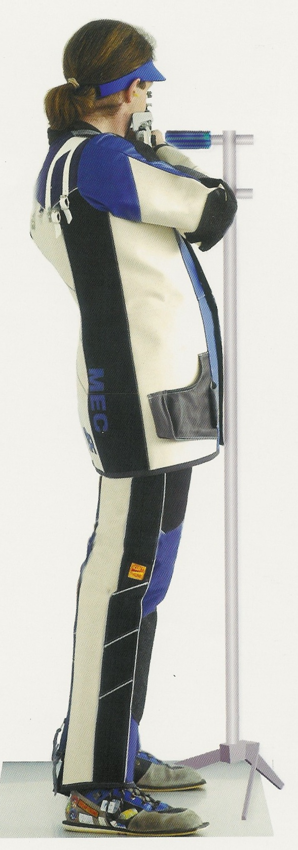
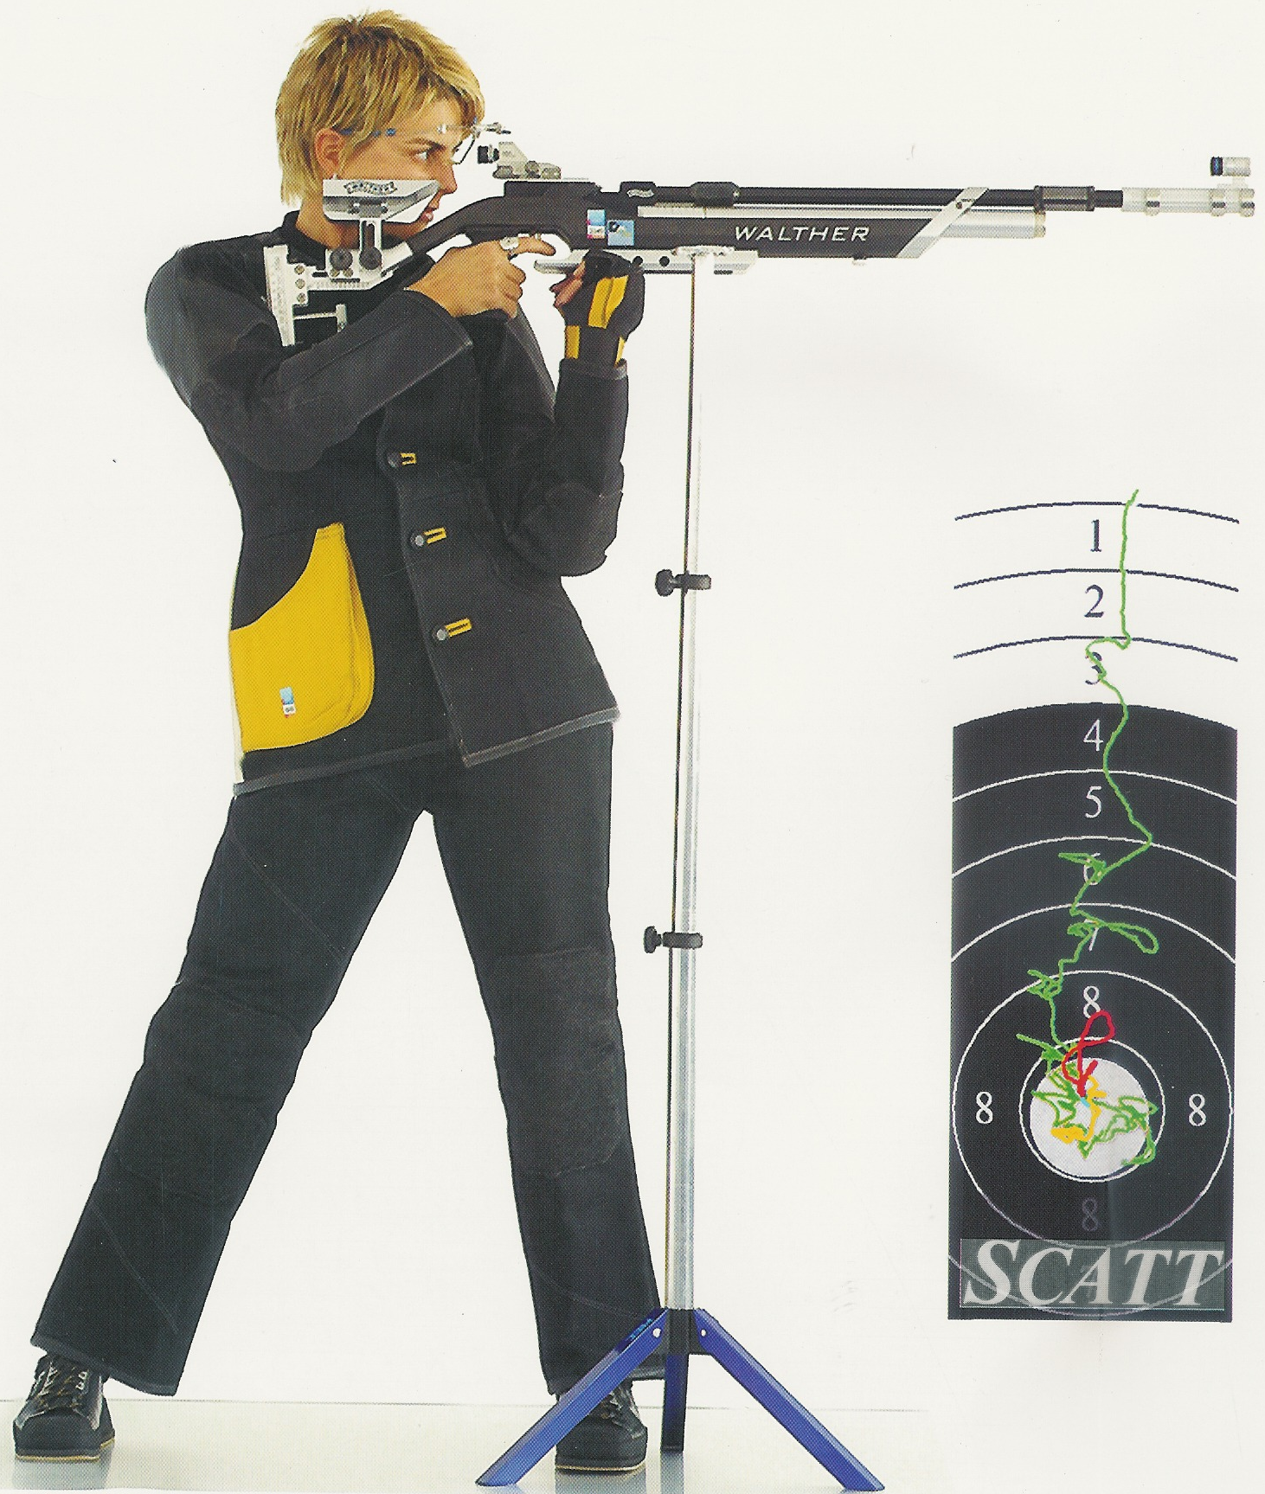

Die wichtigsten Punkte:
Fussstellung: Stützfuss genau rechtwinklig
Beinwinkel: min. schulterbreit
Beine: gestreckt aber nicht durchgepresst
Hüfte: genau in der Schusslinie
Becken: schräg nach hinten abfallend

